
Tisková zpráva 13. 10. 2022
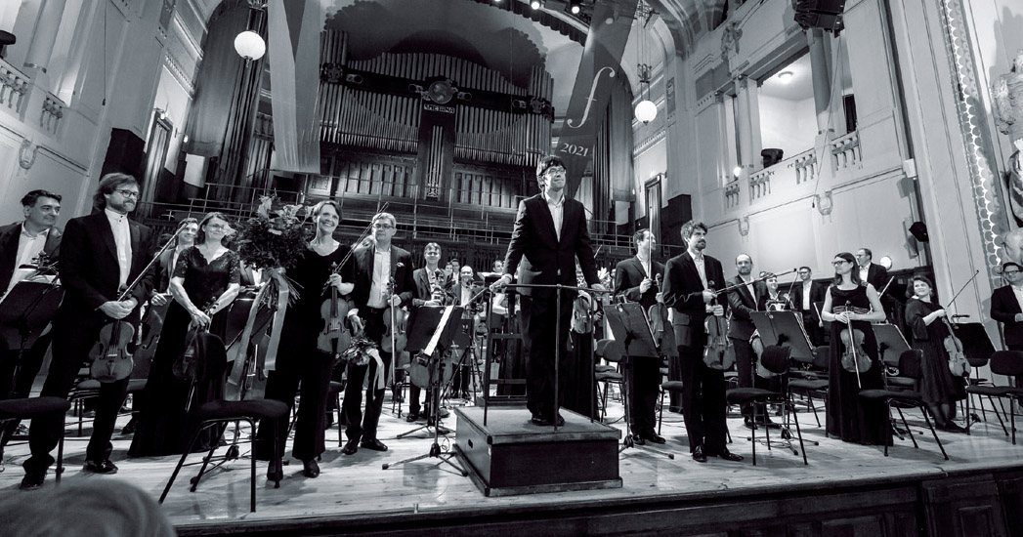
MIMOŘÁDNÁ ŽIVÁ NAHRÁVKA MÉ VLASTI V PODÁNÍ COLLEGIA 1704 VYCHÁZÍ NA CD
Nahrávku zahajovacího koncertu festivalu Pražské jaro z roku 2021, na němž Smetanova Má vlast zazněla v podání orchestru Collegium 1704 pod taktovkou Václava Lukse, vydal německý label Accent, který s orchestrem dlouhodobě spolupracuje.
„Přistupujeme s velkou úctou ke Smetanovu odkazu a hlubokou pokorou k velkolepé české interpretační tradici tohoto díla. Naše provedení není muzeální rekonstrukcí, ale připomenutím estetických ideálů romantické interpretace Smetanovy doby, které mohou být inspirací i pro současné interprety a současné publikum,“ říká k nahrávce dirigent Václav Luks.
„Toto provedení Mé vlasti v nás zanechalo nesmírnou radost a povzbuzení, byť celý projekt vznikal v mimořádně obtížných podmínkách pandemických opatření. Energie muzikantů z orchestru Collegium 1704 a neúnavné hledačství zakladatele a dirigenta Václava Lukse přineslo nadčasovou výpověď o zdánlivě známém a prozkoumaném díle Bedřicha Smetany. Radost z koncertu nyní umocňuje tato zvuková nahrávka,“ uvedl ředitel Pražského jara Pavel Trojan.
Zahajovací koncert Pražského jara 2021 přijali s nadšením jak publikum, tak kritika. „Žádná falešná romantika. Collegium 1704 přelomově zahájilo Pražské jaro,“ napsala po koncertě pro aktualne.cz hudební publicistka Dita Hradecká.
Zahajovací koncert Pražského jara 2021 vysílala živě Česká televize a Český rozhlas. Nahrávka, která vychází na CD s ikonickou fotografií z cyklu Invaze 68 českého fotografa se světovým renomé, Josefa Koudelky, vznikla ve Smetanově síni Obecního domu 12. a 13. května 2021. Hudební režie se ujala Markéta Janáčková, mistrem zvuku byl Filip Beneš. CD bude k dispozici v české a světové distribuci, na webech collegium1704.com a festival.cz, ale i na koncertech Collegia 1704, 13. října a 11. listopadu v Rudolfinu.
Foto: Petra Hajská
KONTAKTY
Zdeněk Přidal Juraj Gerbery
PR & marketing Collegium 1704 PR & marketing Pražské jaro
GSM: +420 774 05 1704 GSM: +420 774 574 130
Tel.: +420 234 697 959
E-mail: zdenek@collegium1704.com E-mail: gerbery@festival.cz
www.collegium1704.com www.festival.cz
www.facebook.com/Collegium1704 www.facebook.com/PrazskeJaro

